Dzień dziecka
Temat: Nasze prawa.
Część I
01.06.2020 r.

W tym tygodniu świętujemy Dzień Dziecka. Mówimy o prawach, obowiązkach i marzeniach oraz wspólnych zabawach i dzieciach z innych krajów. Przedszkolaki dowiedzą się, że mają prawo do zabawy, nauki i rozwoju, poznają pojęcie „mieć prawo”. Dowiedzą się również, czym jest obowiązek, obowiązek domowy i przedszkolny jak np. słuchanie nauczyciela czy sprzątanie po zakończonej zabawie.
To bardzo ważne by, jak najwcześniej uczyć dzieci właściwych postaw. Warto rozmawiać o tym, jak należy zachować się w danej sytuacji. Dzieci mocno skupiają się na wyglądzie i fizyczności, ale warto uświadamiać im, że najważniejsze nie jest to, jak ktoś wygląda, ale jakim jest człowiekiem.

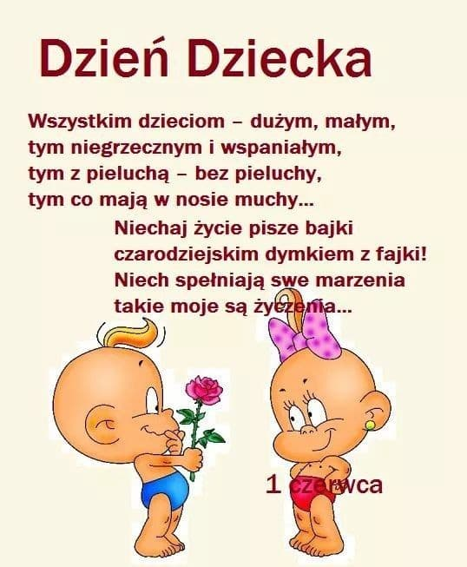
- Zabawa ruchowa z poduszkami.
https://www.youtube.com/watch?v=j4EiXelSTkI

- „Nasze zabawki"- kształtowanie umiejętności klasyfikowania ze względu na jedną lub dwie cechy. Dziecko przynosi kilka zabawek. Rodzic mówi: Zapraszam do mnie zabawkę (jedna cecha) w kolorze czerwonym/duże/małe/te, które mają głowę/do układania; (dwie cechy) małe i z kołami/ małe do układania/duże i plastikowe/miękkie i brązowe. Dziecko za każdym razem daje zabawkę do rąk Rodzica i zwraca uwagę, czy spełnia ona określone kryteria.

- „Zabawki” - zabawa ruchowa naśladowcza.
Rodzic mówi:
Co to za zabawka:
Kół ma bez liku
i pędzi jak na wyścigu. (Dziecko naśladuje samochód, swobodny bieg z rękami ułożonymi, jakby trzymało kierownicę)

Co to za zabawka:
Choć nie płacze wcale,
raz zakładasz jej pieluszkę,
a raz korale. (Dziecko naśladuje lalkę-marsz na sztywnych nogach)

Co to za zabawka:
Lubi grać nogę,
lubi grać w rękę,
gdy chcesz ją złapać,
ucieka prędko.( Dziecko naśladuje piłeczkę: podskoki obunóż, uginanie kolan)

- Zabawy rozwijające sprawność fizyczną.
„Marmurki – figurki” - Dziecko porusza się w pokoju do dowolnej muzyki. Na hasło: Marmurki-figurki, zastyga bez ruchu lub w konkretnej figurze (drzewo, kwiat, ptak itp.)
„Piłka” - Rodzic kozłuje piłką, wysoko i nisko. Dziecko naśladuje piłkę, skacze obunóż, za każdym razem uginając kolana.
„Tort urodzinowy”- ćwiczenie oddechowe. Dziecko siedzi w siadzie skrzyżnym. Rodzic wyklaskuje określoną liczbę w zakresie 1-4 - tyle, ile może być świeczek na urodzinowym torcie. Dziecko zdmuchuje każdą świeczkę po kolei, potem jednym długim zdmuchnięciem wszystkie. Należy zwrócić szczególną uwagę na prawidłowy tor oddechowy.

- Posłuchajcie wspólnie „Piosenki o prawach dziecka”.
https://www.youtube.com/watch?v=Mudintn3BM4
Mam prawo żyć
Mam prawo być sobą
Czuć się bezpiecznie, wolną być osobą.
Mam prawo kochać i kochanym być
Nie można mnie krzywdzić, poniżać i bić.
Dziecka prawa poważna sprawa
Dziecka prawa to nie zabawa
Mogę się śmiać
Może się dziać pięknie
Pragnę być zdrowy, rosnąć w swoim tempie.
Mam prawo wybrać sam przyjaciół swych
Nie można mnie zmuszać do uczynków złych.
Mam prawo śnić
Mam prawo być inny
Mogę być słabszy lecz nie czuć się winny.
Mam prawo śpiewać głośno kiedy chcę
Mam prawo płakać cicho, gdy mi źle.

- „Zabawa - nasze prawo”. Zapoznanie z treścią wiersza. Rodzic czyta utwór, następnie pyta:
- Co dzieci lubią robić?
- Czym jest zabawa?
- W co Ty lubisz się bawić?
- Z kim lubisz się bawić?

„Zabawa – nasze prawo”
Witold Szwajkowski
Dzieci mają różne prawa,
Ale głównym jest zabawa,
Więc popatrzmy w lewo, w prawo,
Jaką zająć się zabawą.
Z kolegami, albo sami,
Bez zabawek, z zabawkami,
Czy w mieszkaniu, czy na dworze,
Każde z nas się bawić może.
Kto się bawi, ten przyznaje,
Że zabawa radość daje,
I czas przy niej szybko leci,
Więc się lubią bawić dzieci.

- Co to są prawa dziecka? – pogadanka.

Janusz Korczak powiedział kiedyś „nie ma dzieci, są ludzie”. I to jest prawda. „Dziecko to także człowiek tylko, że jeszcze mały...”. Przecież każdy dorosły kiedyś również był dzieckiem. Tak więc, podobnie jak każdy dorosły, dziecko jest właścicielem pewnych praw i wolności. Nazywają się one prawami człowieka. Źródłem tych praw jest godność człowieka, zwana również człowieczeństwem. W Konstytucji Rzeczypospolitej Polskiej zapisana jest ona w art. 30.

Drodzy Rodzice...
● Wasze dziecko nie jest takie samo jak wy, ono co innego czuje, ma inne potrzeby. Starajcie się je poznać.
● Poznaj siebie, zanim postawisz dziecku zakazy i nakazy. Odpowiedz sobie na pytanie, do czego sam jesteś zdolny. Pamiętaj, że sam jesteś dzieckiem, które warto byś poznał, wychował i wykształcił.
● Cierpienie rodziców jest cierpieniem dziecka. Starajcie się zatroszczyć o siebie, by móc ochronić dzieci od swojego cierpienia.
● Rodzic nie zawsze wie wszystko. Nie bójcie się powiedzieć dziecku o swojej słabości i niewiedzy.
● Spędzaj czas z dzieckiem, bądź kreatywny. To pomoże Wam w budowaniu właściwych relacji.
● Nawet chwilowy brak uwagi, zapomnienie o danej obietnicy, zdradzenie tajemnicy uczy dziecko ostrożności i braku zaufania do dorosłych.
● Dziecko nie żyje po to tylko, aby je kochać i podziwiać, ale po to, by samo umiało samodzielnie działać i kochać.
● Stawiaj dziecku zadania i powierzaj obowiązki, uwzględniając jego możliwości.
● W trakcie aktywności dziecka wspieraj je, dodawaj wiary w siebie, by umożliwić odnoszenie sukcesu i podnoszenie motywacji do działania.
● Stwarzaj okazje do rozwijania umiejętności społecznych dziecka.
● Dziecko nie jest narzędziem do realizacji Twoich niespełnionych marzeń i ambicji.
● Pamiętaj, że dziecko obserwuje Cię cały czas i naśladuje. Kiedyś przejrzysz się w nim jak w lustrze. Uważaj, aby to, co zobaczysz, Cię nie przeraziło.
● Uważaj jak odzywasz się do swojego dziecka. To Ty od jego narodzin budujesz w nim poczucie wartości.
● Postawienie dziecku wyraźnie określonych, a jednocześnie negocjowanych granic, daje mu poczucie bezpieczeństwa i stanowi podstawę do samodzielnej oceny swoich zachowań.
● Gdy dziecko coś ważnego dla siebie mówi i ma niepodzielną (z wyłączonym myśleniem krytycznym i oceną) uwagę dorosłego, czuje się słuchane i akceptowane.
● Na uczucia nie mamy wpływu. Daj sobie i dziecku prawo do wyrażania przykrych uczuć. Pomagaj dziecku w trudnych sytuacjach nazywać uczucia.

Oto Wasze prawa. Opowiedzcie o niech wykorzystując do tego ilustracje.

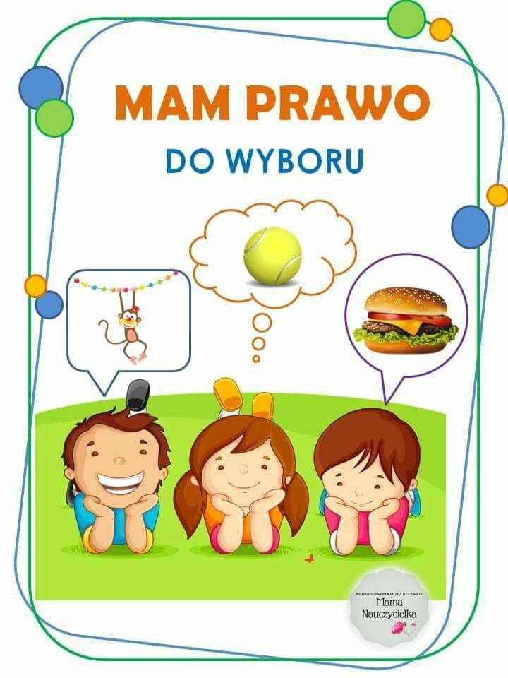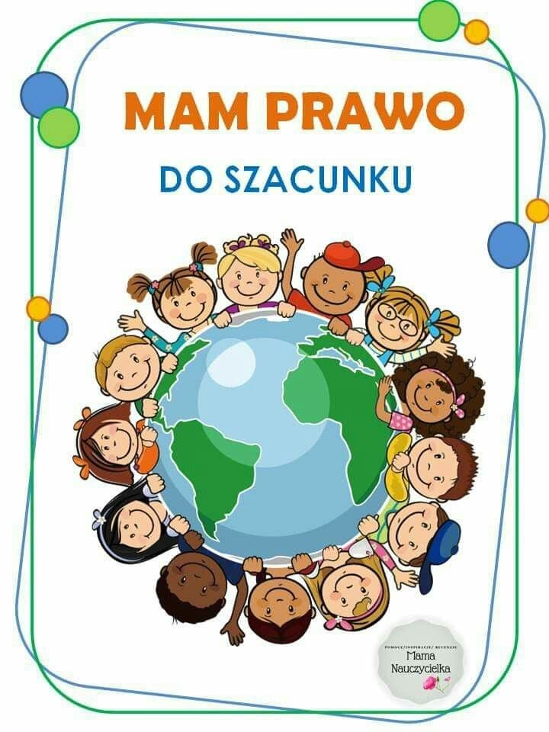

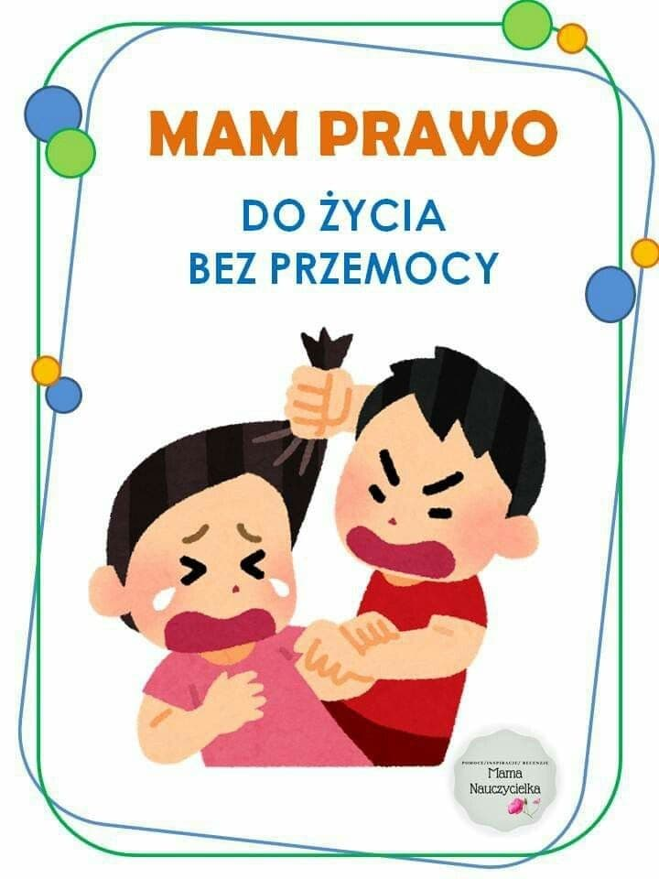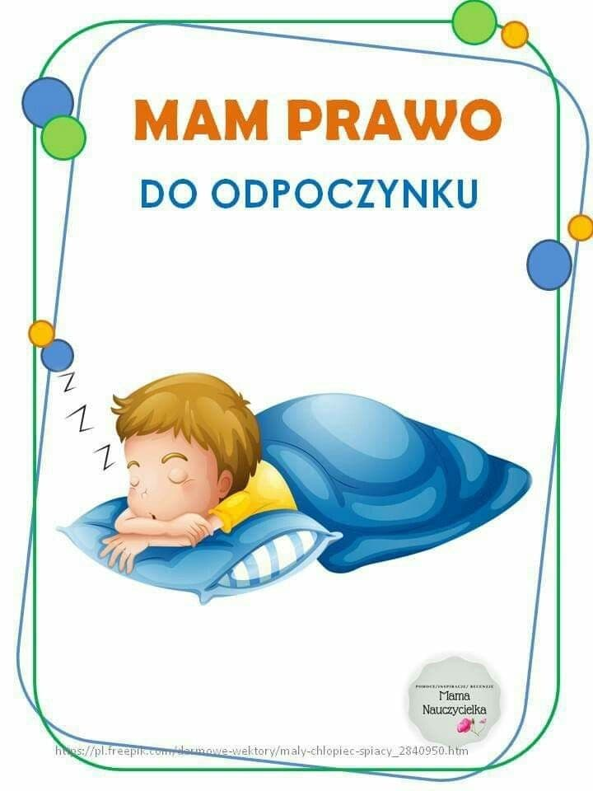

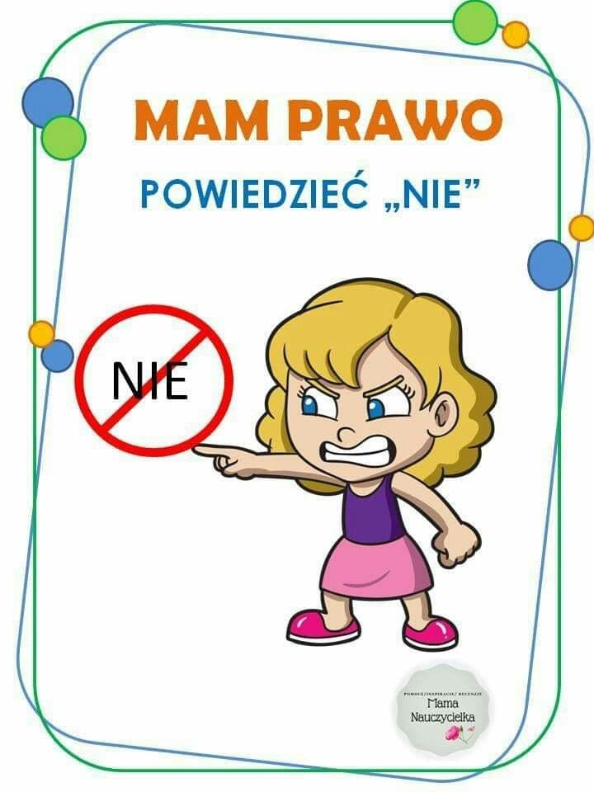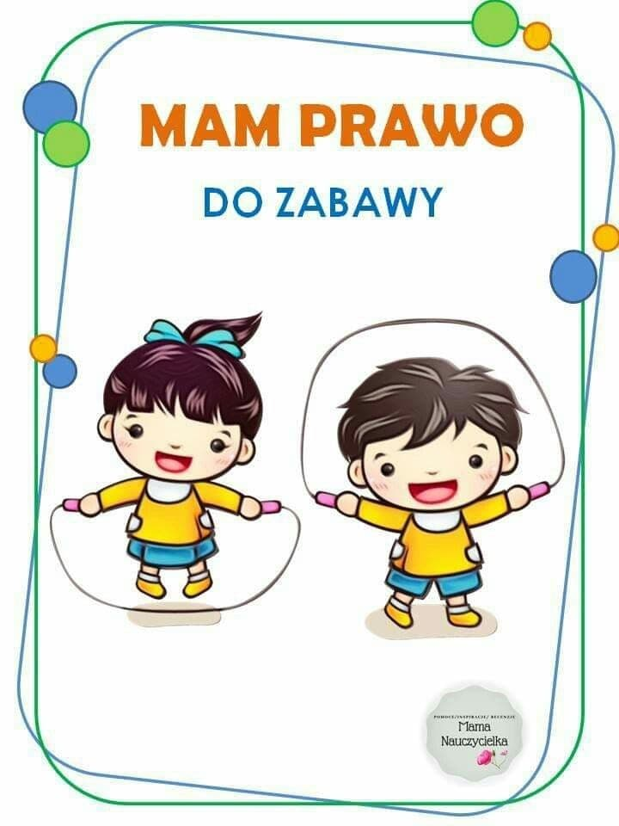

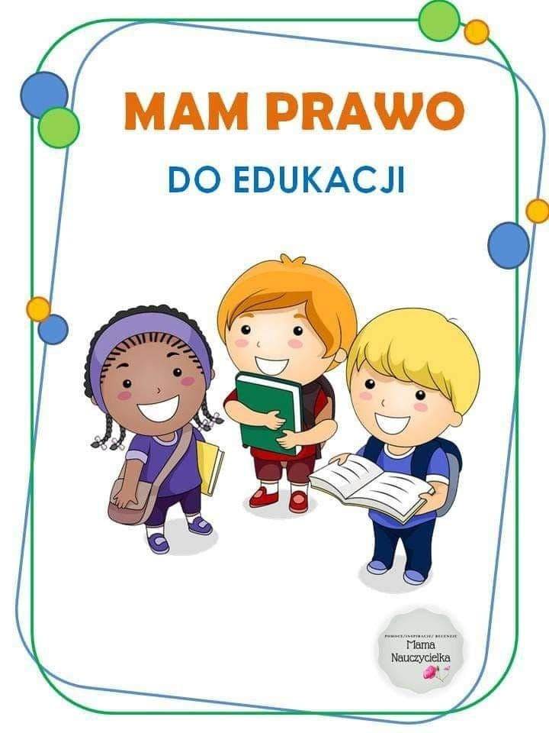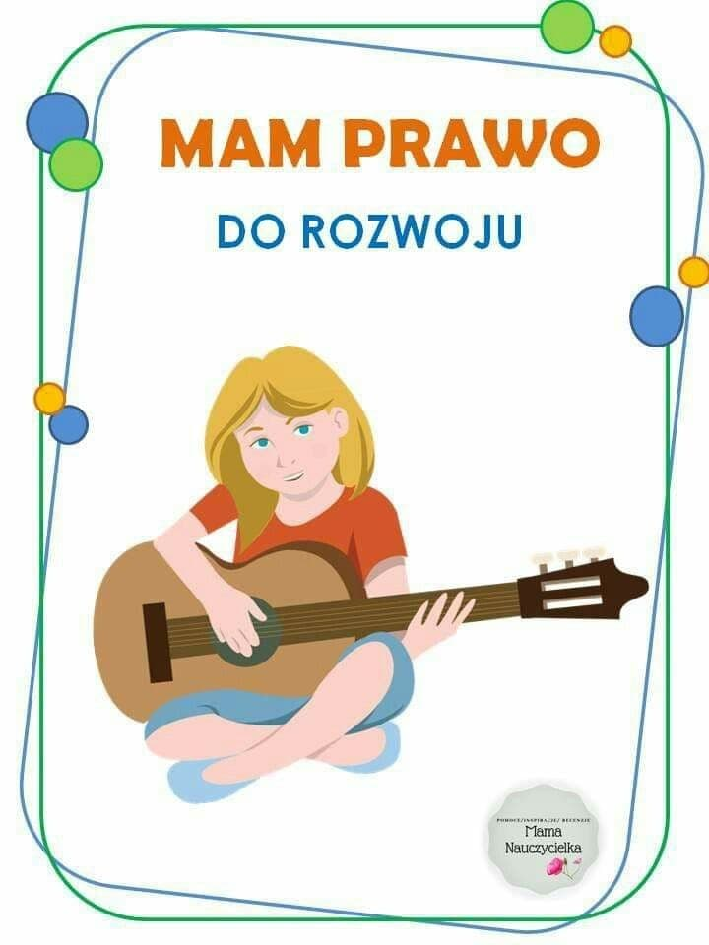

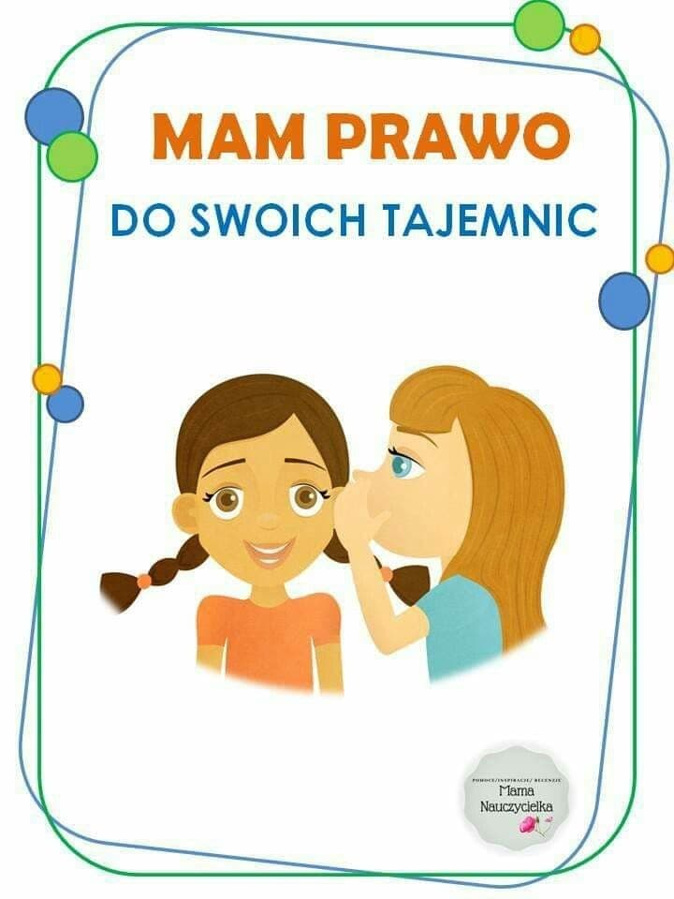

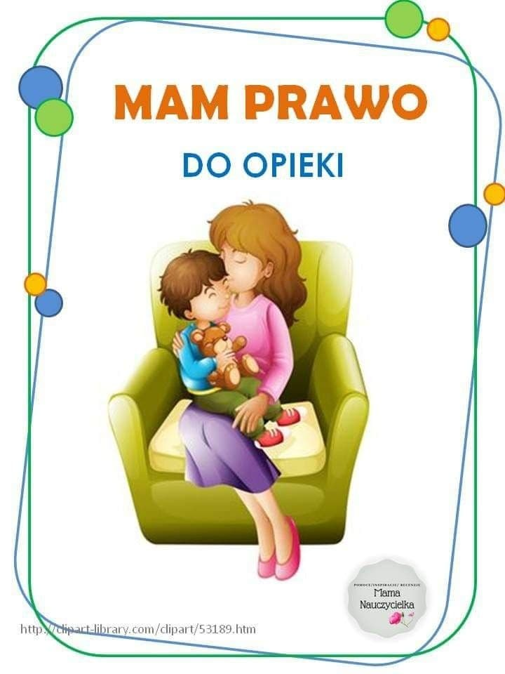

Kilka przydatnych pozycji książkowych na temat praw dziecka:
https://biblioteczka-apteczka.pl/2017/05/31/prawa-dziecka/

- Smakołyki na Dzień Dziecka –zabawa z rodzicami. Spróbujcie wspólnie z rodzicami przygotować „smakołyki” np. misiowe tosty, zwierzęce naleśniki albo owocowe szaszłyki

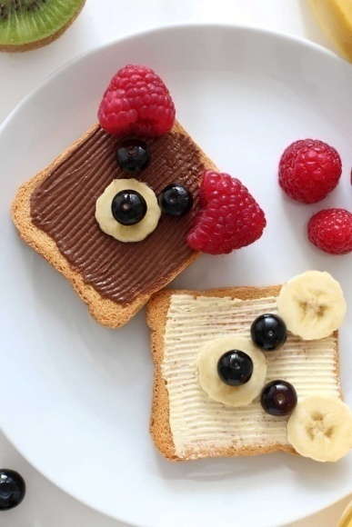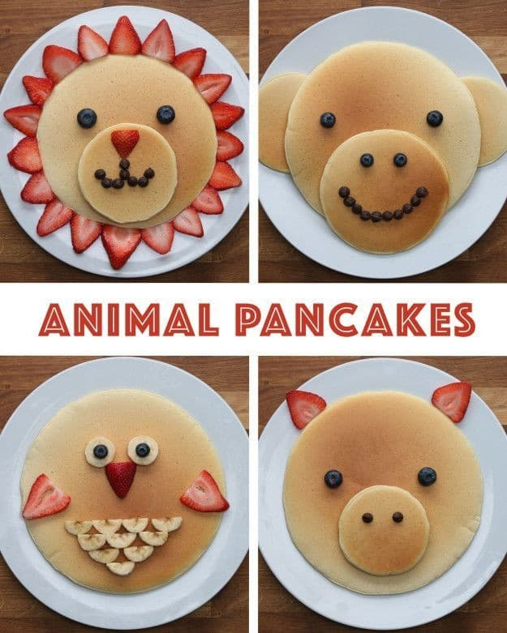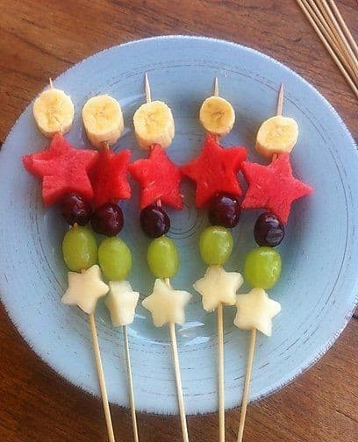

- „Słodkie” karty pracy z okazji Dnia Dziecka.

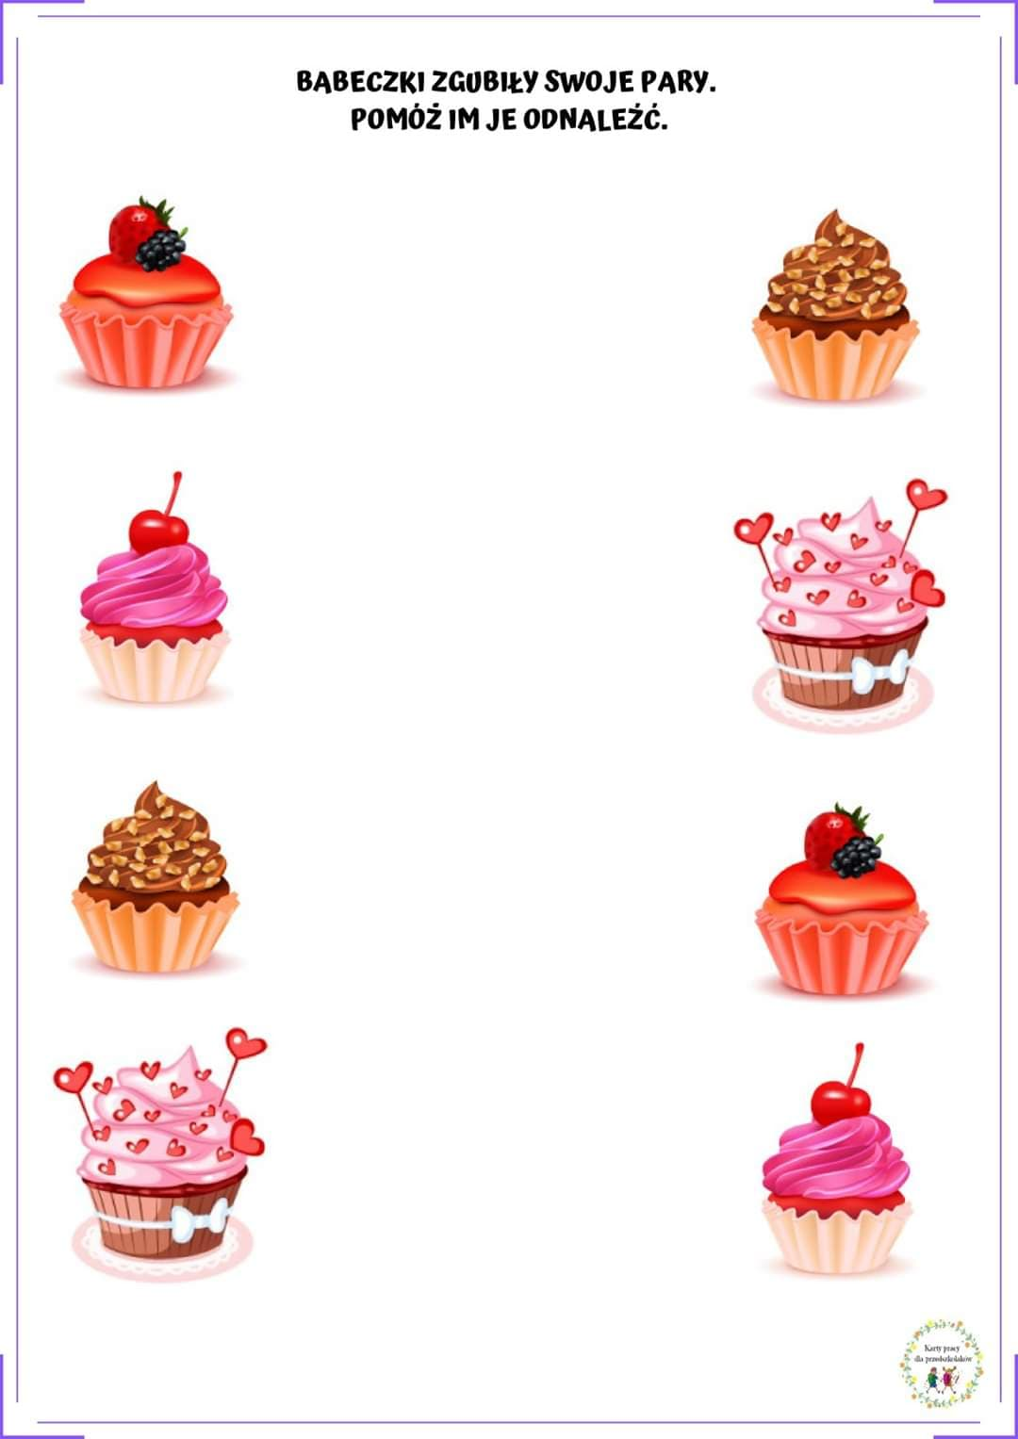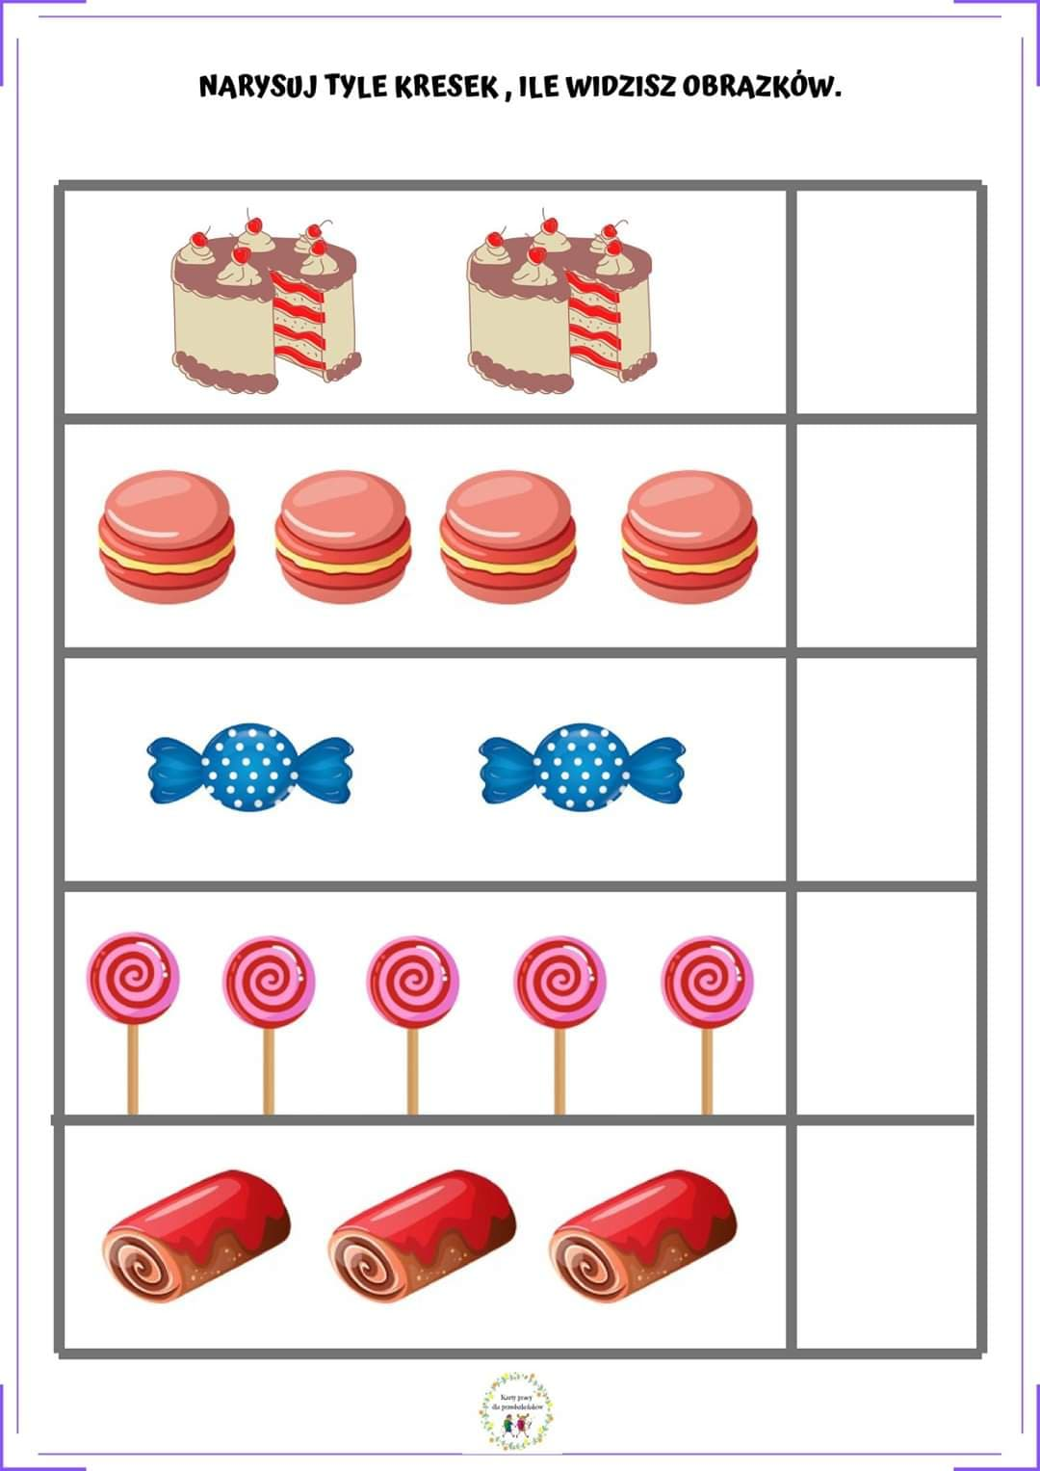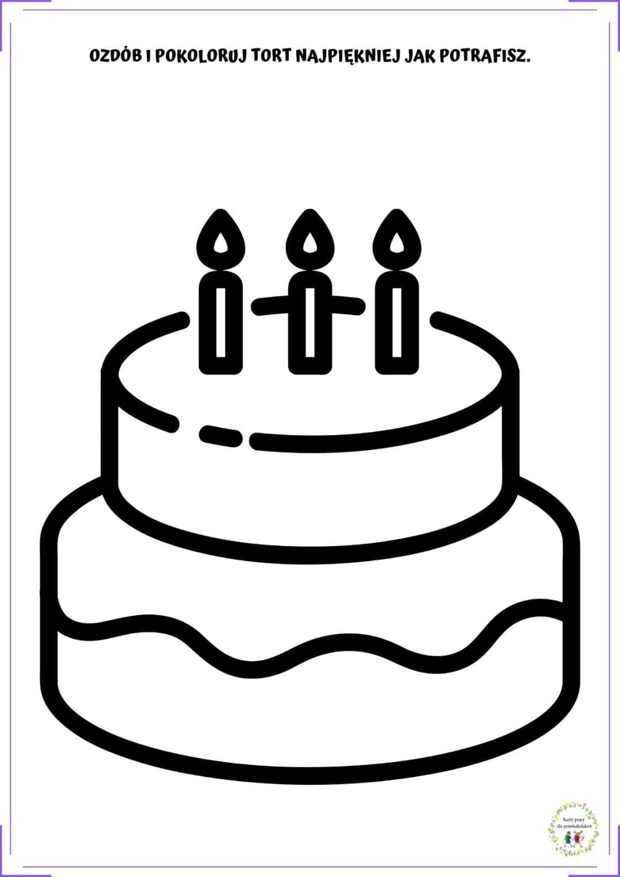

Pokoloruj babeczkę według własnego pomysłu.

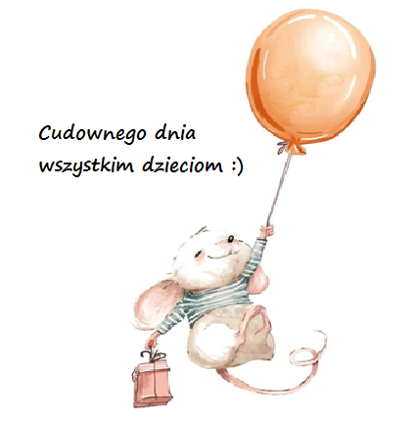

Temat: Nasze obowiązki.
Część II
02.06.2020 r.

- Zabawa muzyczno – ruchowa „Rowery”.
Dzieci naśladują ruchem swojego ciała jazdę na rowerze, trzymamy kierownice i na paluszkach poruszamy się w rytm muzyki. W momencie jak pompujemy koło robimy wdech powietrza nosem i wydech ustami powoli jakbyśmy pompowali dętkę w kole.
https://youtu.be/nMrgD75miGY

- Moje obowiązki – pogadanka. W czym mogę pomóc rodzicom? Jakie czynności powinienem już sam wykonać?
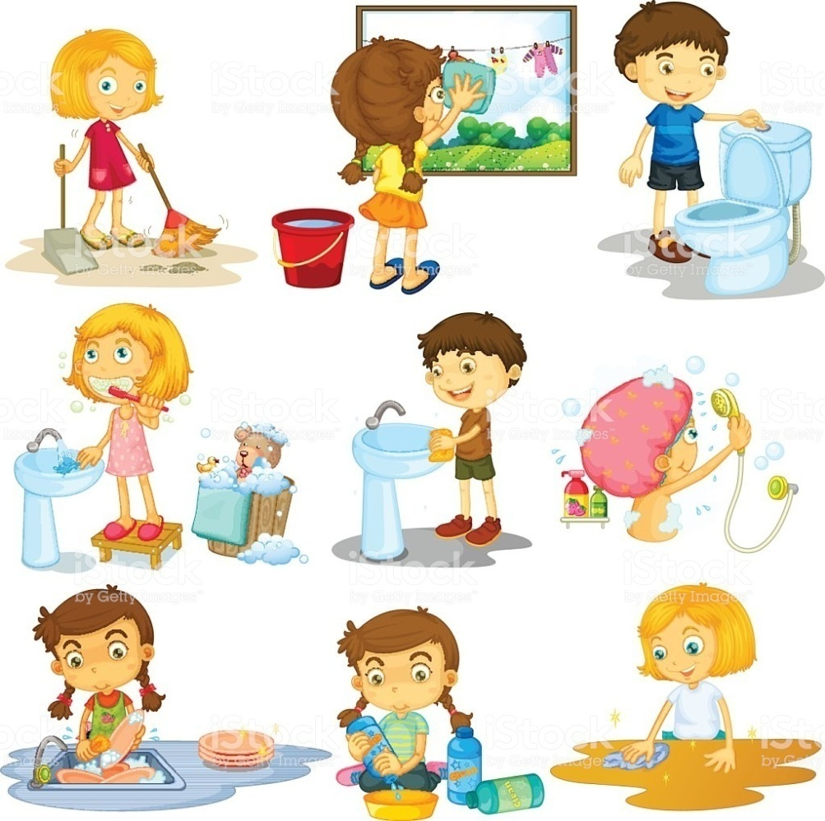

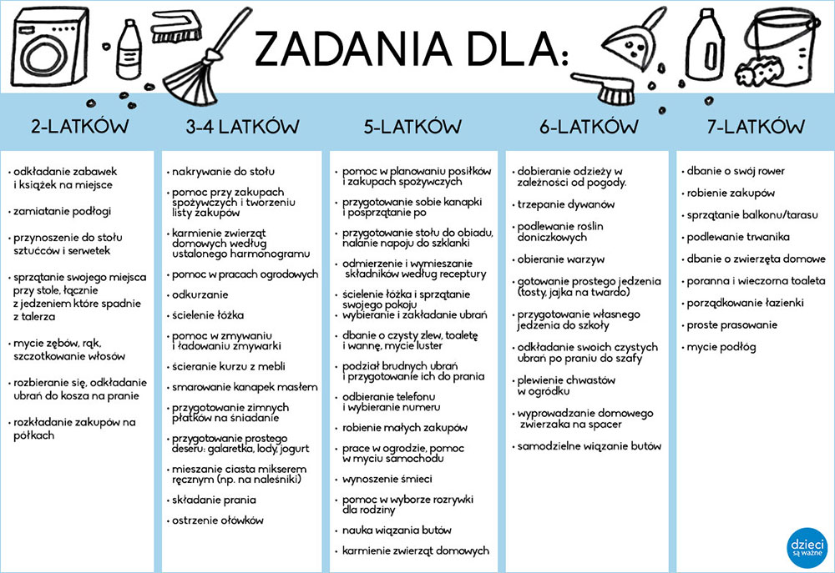

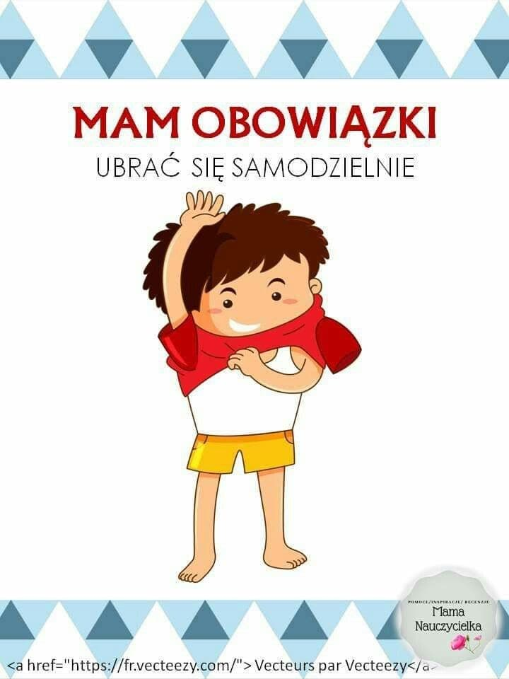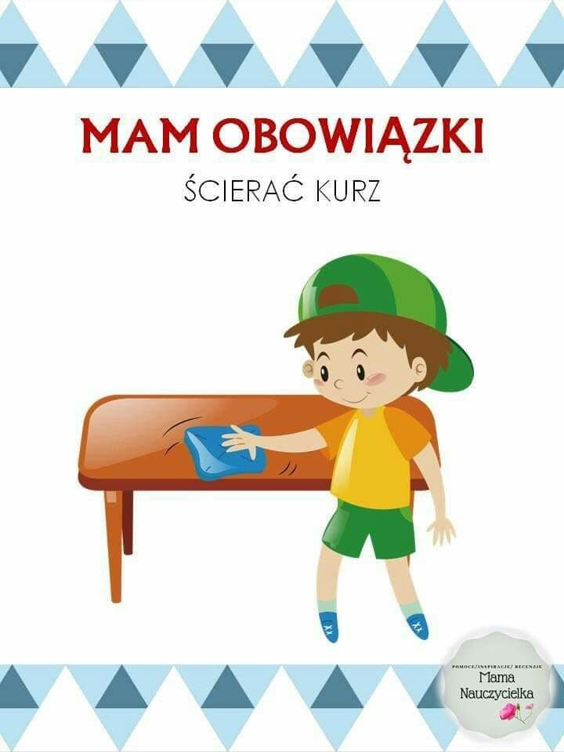

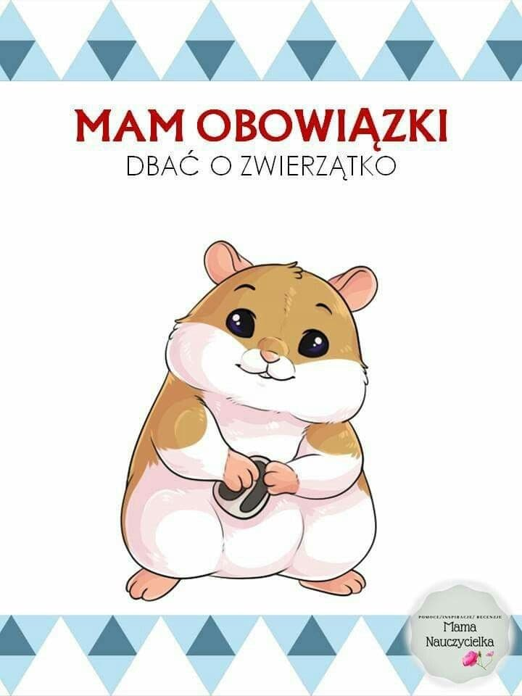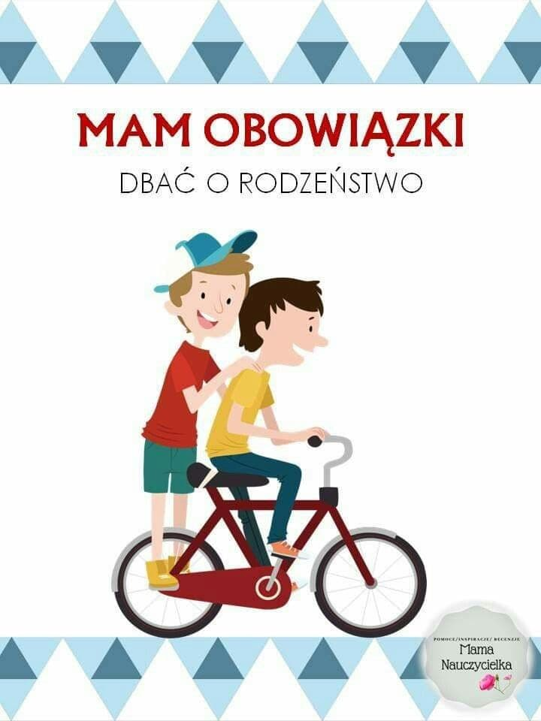

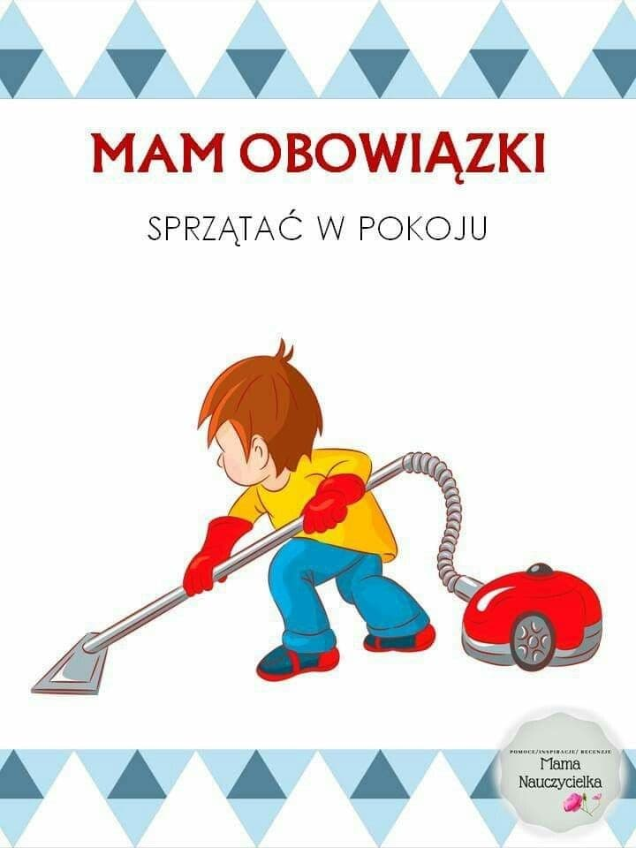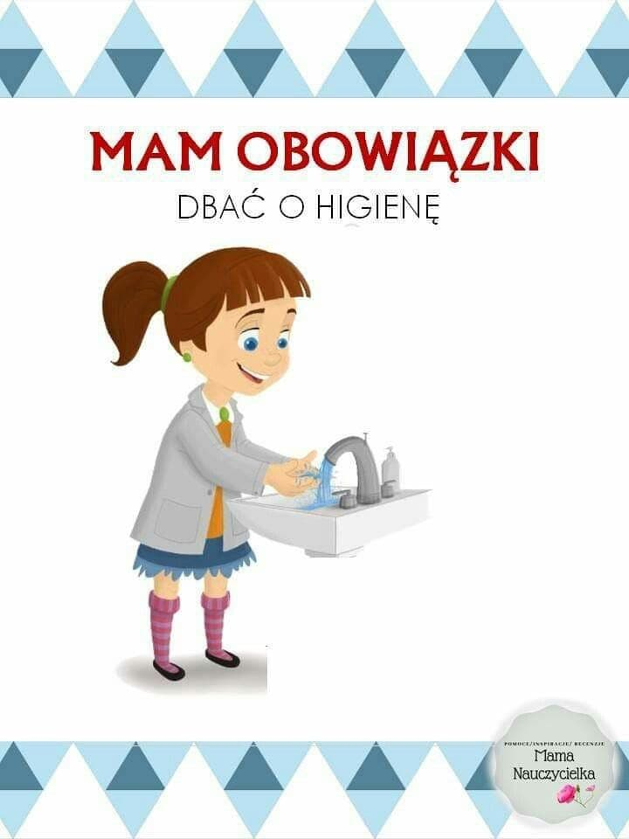

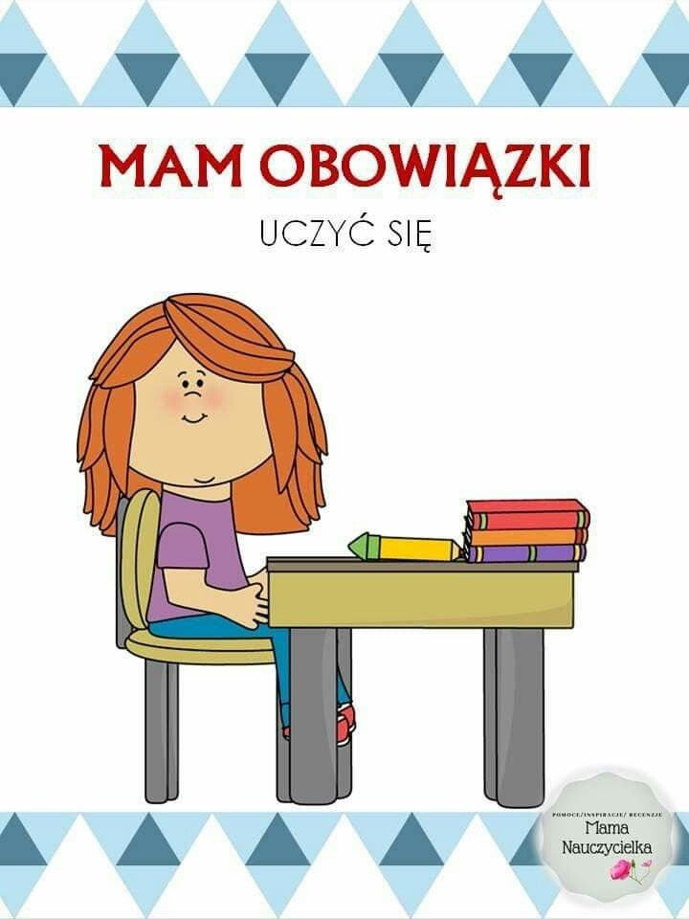

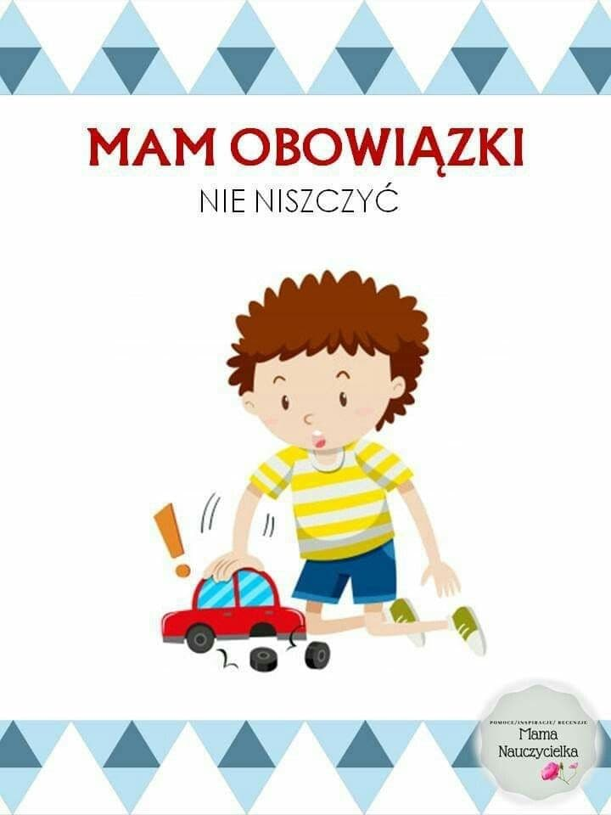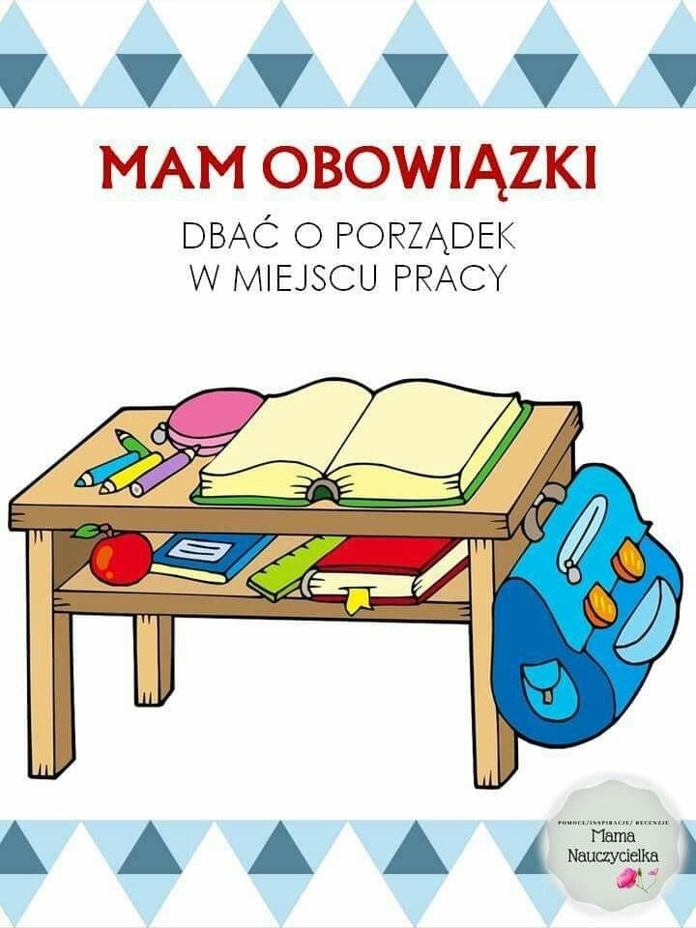

- ,,Skacząca piłka” - utrwalenie nawyku mówienia na wydechu, kształtowanie słuchu mownego, usprawnianie czubka języka, utrwalenie prawidłowej wymowy głosek l, a. Dziecko w lusterku obserwuję, jak układa się język w wymowie głoski l, a. Po raz kolejny naśladuje piłkę podczas czytania wiersza przez rodzica. Wspólnie zwracają uwagę na prawidłowy układ języka, zwłaszcza podczas jego pionizacji.

„Skacząca piłka”
Ewa Małgorzata Skorek
Mała Ala piłkę ma.
Piłka skacze:
La, la, la.
Ala Ani piłkę da.
Piłka skoczy:
La, la, la.
La, la, la.
Ładnie fika piłka ta.
Piłka tańczy:
La, la, la.
La, la, la.
Piłkę łapię mała Ala.
Piłka skacze:
La, la, la.
La, la, la.
Czy ktoś wdzięku więcej ma
Od tej piłki?
La, la, la.
La, la, la.

- Tablica obowiązków. Może stworzycie własną?
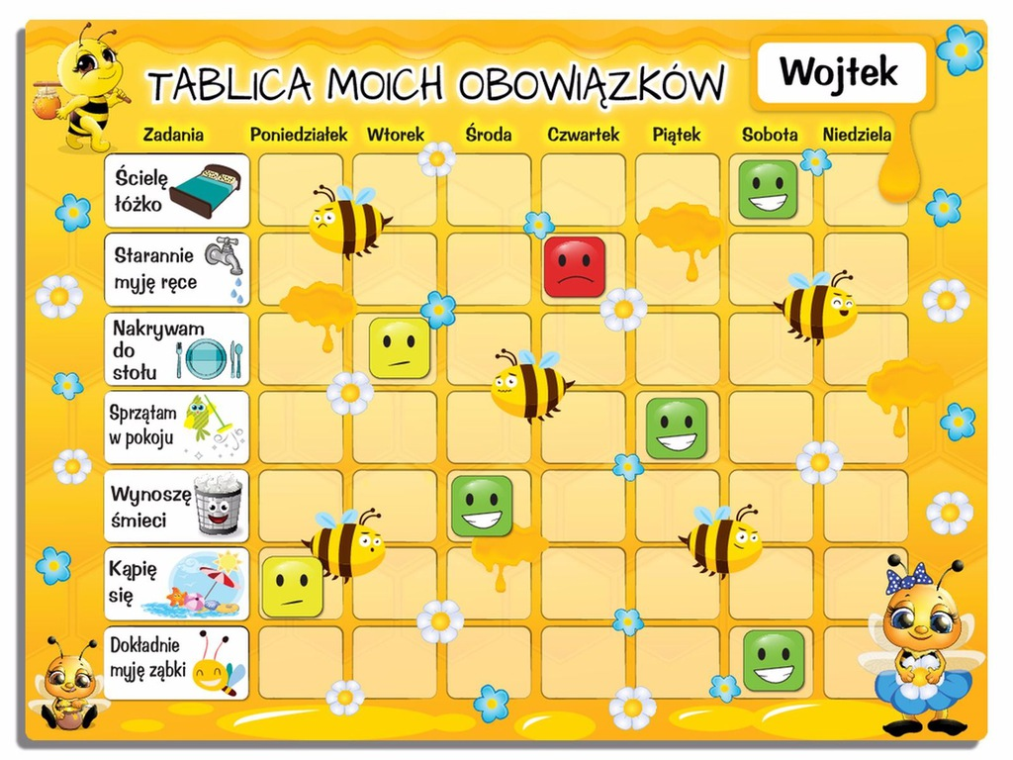

- Rozwiązujemy karty pracy
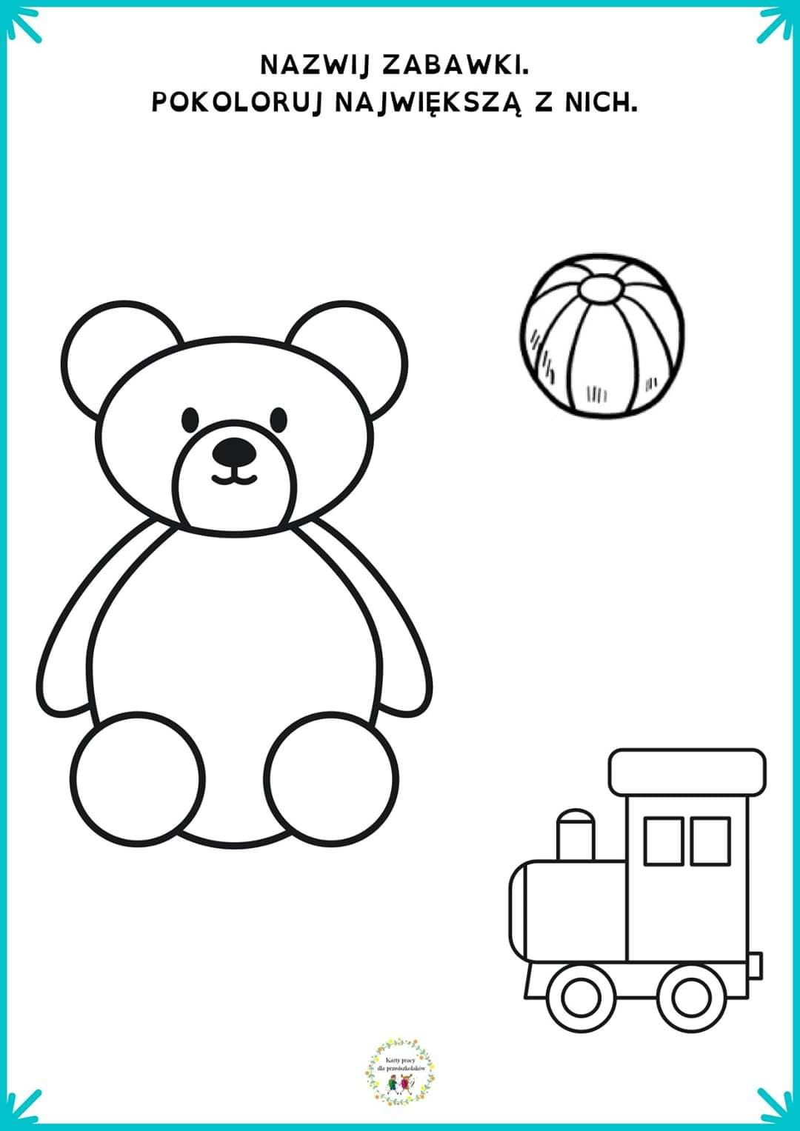
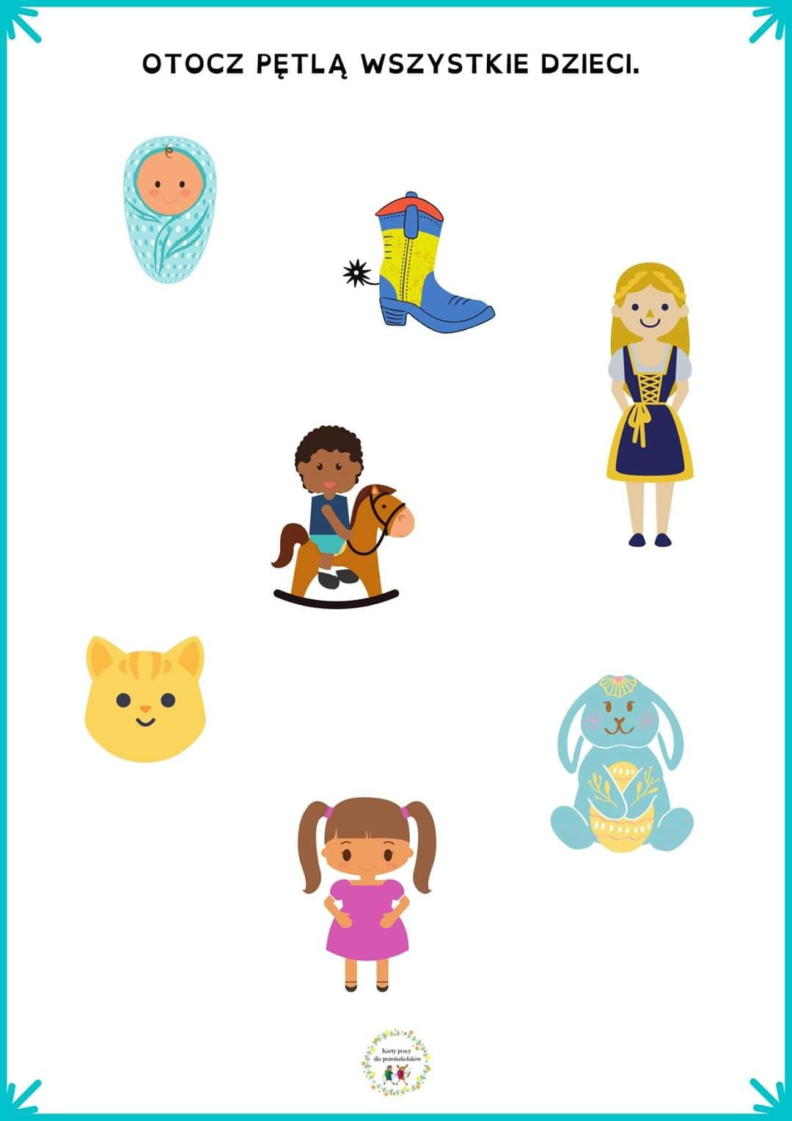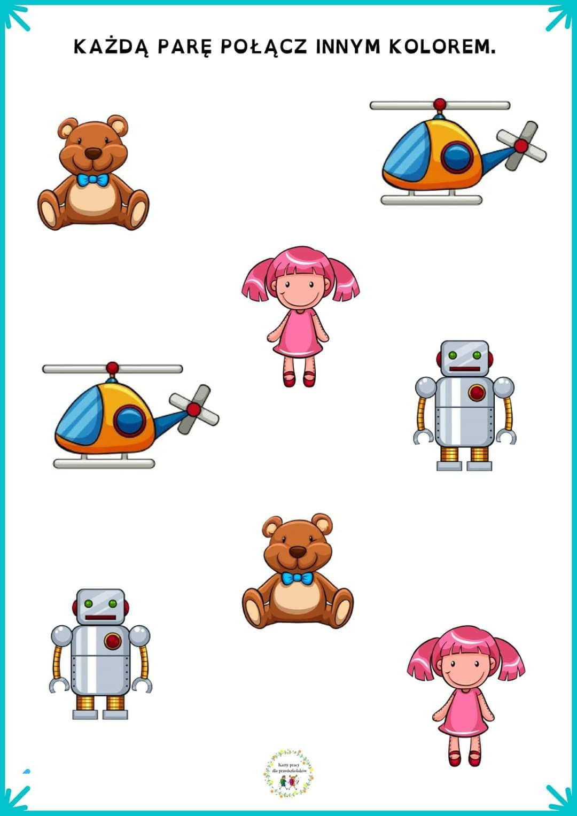

Temat: Nasze marzenia.

Część I

03.06.2020 r.

- Zabawa na powitanie „Pokaż proszę”.
Pokaż proszę gdzie masz oczy,
gdzie masz uszy,
a gdzie nos,
pokaż rękę,
pokaż nogę,
gdzie na głowie rośnie włos?
podnieś rękę
tupnij nogą
kiwnij głową "tak" lub "nie"
klaśnij w ręce
skocz do góry
i uśmiechnij się!

- „Zatańcz z wesołym Blu”

https://www.youtube.com/watch?v=5AehJ1RD67c

- „Figurki” – zabawa orientacyjno-porządkowa. Reagowanie na sygnał. Dziecko biega w rytm muzyki. Pauza, na hasło: Figurki, figurki zamieńcie się w... − tutaj pada nazwa przedmiotu, zwierzęcia lub rośliny, w zależności od wyobraźni. Dziecko zastygają w bezruchu, przybierając pozy charakterystyczne dla podanego hasła.

- Posłuchajcie piosenki „Mam marzenia”.
Nie ważne ile masz lat…
Z nimi, jak w słońca promieniach –
sprawią, że piękny jest świat,
Marzenia, Marzenia, Marzenia!
Wystarczy o nich wciąż myśleć
Wymawiać je coraz głośniej,
a los nam odpowiedź przyśle,
Marzenia spełniaj radośnie!
Marzenia dziś się spełniają,
bo każdy z nas tego chce,
sny w jawę się zamieniają,
kto MARZY, ten dobrze wie…
Nawet gdy jesteś malutki,
nie bój się wierzyć i marzyć,
Marzenia przegonią smutki
i wszystko może się zdarzyć!
Marzenia w sercu ma każdy
i trzeba o nie dbać stale,
bądź pewny siebie, odważny,
a zajdziesz dalej i dalej!

https://www.youtube.com/watch?v=uMRRK73w8M8

- „Dyzio marzyciel”- swobodne wypowiedzi na temat marzeń Dyzia i swoich. Rodzic prosi, aby dziecko położyło się i posłuchało spokojnie wiersza. Dziecko odpowiada na pytania:
Co robił Dyzio na łące?
O czym marzył?
Co innego mogą przypominać chmury?

Julian Tuwim

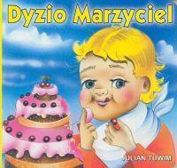
„Dyzio Marzyciel”
Położył się Dyzio na łące,
Przygląda się niebu błękitnemu
I marzy:
"Jaka szkoda, że te obłoczki płynące
Nie są z waniliowego kremu...
A te różowe -
Że to nie lody malinowe...
A te złociste, pierzaste -
Że to nie stosy ciastek...
I szkoda, że całe niebo
Nie jest z tortu czekoladowego...
Jaki piękny byłby wtedy świat!
Leżałbym sobie, jak leżę,
Na tej murawie świeżej,
Wyciągnąłbym tylko rękę
I jadł... i jadł... i jadł..."

- Marzenie – zabawa słowna. Spróbujcie odpowiedzieć na pytania.

• Co to są marzenia?
• Czy wy macie jakieś marzenia?
• Czy wszystkie się spełniają?
• Czy marzenia są potrzebne?

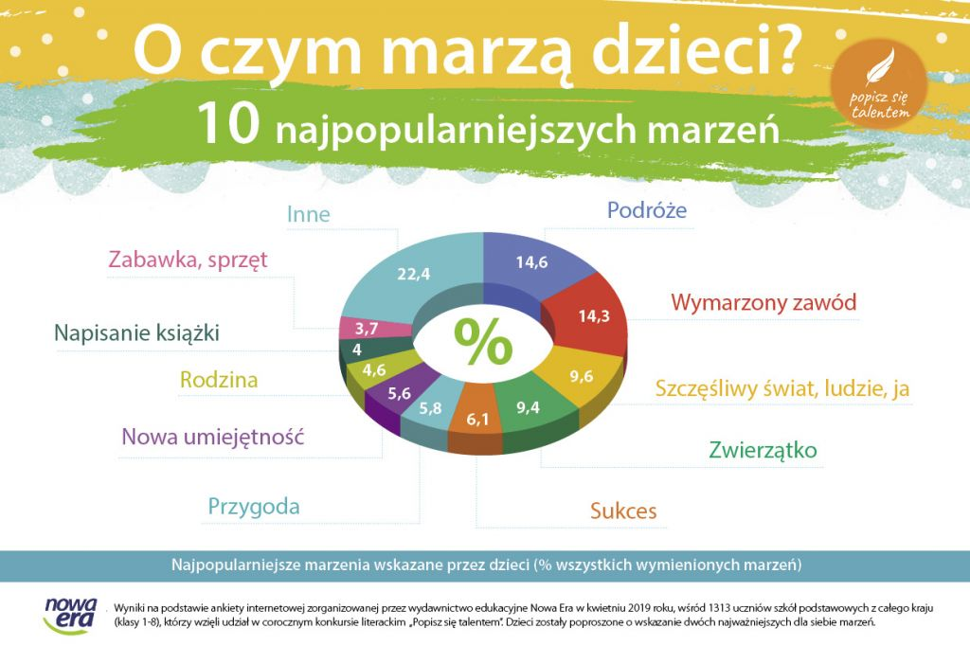

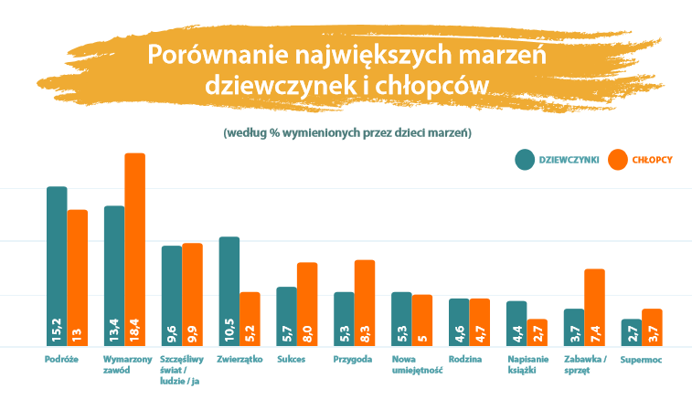

- Marzenie Dyzia – praca z KP2.34. Narysuj jedną rzecz, o której marzył Dyzio (na podstawie wcześniej wysłuchanego wiersza).

- „Poszukiwacze skarbów” - uwrażliwianie zmysłu dotyku, tworzenie pojęć nadrzędnych. Dziecko otrzymuje pudełko wypełnione kulkami z gazety, wśród kulek ukryte są skarby (warzywa, przybory kuchenne, zabawki, przybory do mycia). Zadaniem dziecka jest odszukanie skarbów w pudełku, nie można wysypywać gazetowych kulek. Następnie układa swoje skarby i próbują podać nazwy przedmiotów pojęciem nadrzędnym.

- Posłuchajcie piosenki „Marzenia się spełniają” M. Jeżowskiej.

https://www.youtube.com/watch?v=go3l0fuC904

- Zabawa dydaktyczna „Krok do przodu, krok do tyłu”.
Dziecko stoi na dywanie i razem z rodzicem mówi krótką rymowankę:
„Ile kroków zrobić mam?
Kostka zaraz powie nam.”
Rodzic rzuca kostką do gry, dziecko przelicza ilość wyrzuconych oczek. Ile oczek zostało wyrzuconych – tyle kroków dziecko robi do przodu. Ponownie rodzic z dzieckiem mówi rymowankę, tym razem dziecko rzuca kostką do gry. Dziecko przelicza ilość oczek i tyle ile jest oczek tyle robi kroków do tyłu. W ten sposób – naprzemiennie powtarzamy zabawę kilkakrotnie. Rodzic też może wziąć udział w zabawie. Zabawę powtarzamy kilkakrotnie.

- Ćwiczenia z elementami gimnastyki korekcyjnej.

https://www.youtube.com/watch?v=TPHa1hK81CI&feature=youtu.be

- Ćwiczenia dla stóp – w parach.
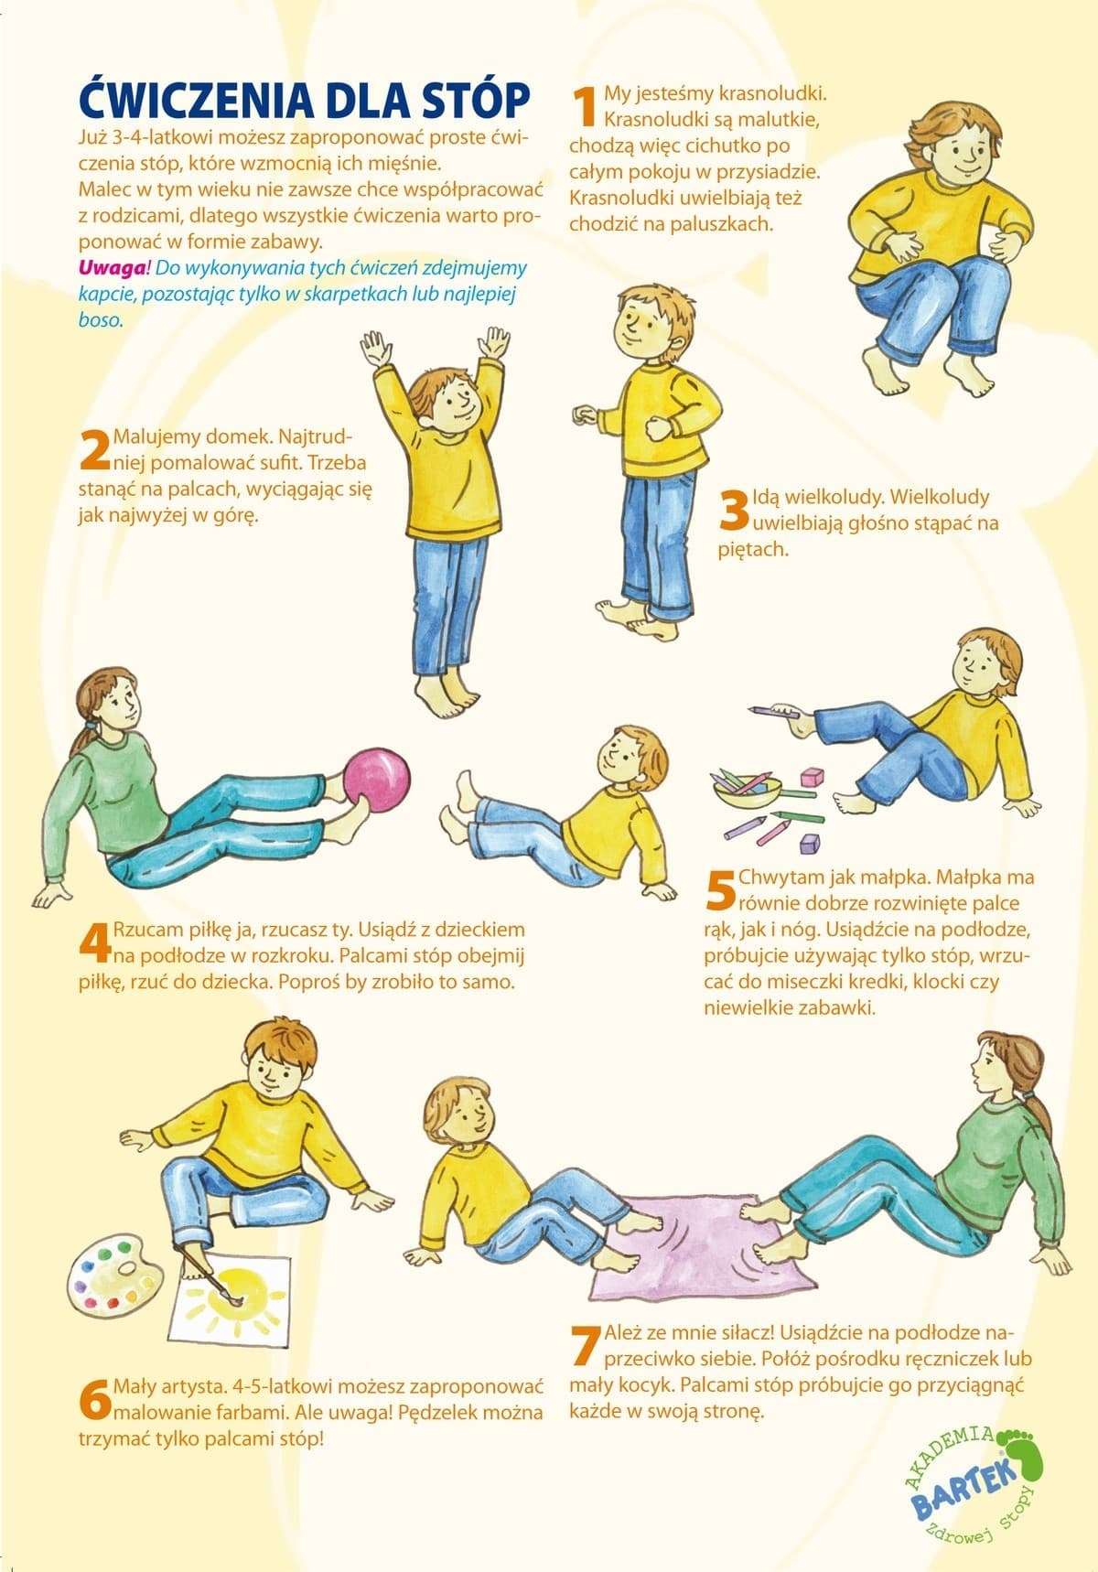

- Moje marzenia – praca plastyczna. Namaluj według własnego pomysłu to, o czym marzysz.

